Contrato 32017
Política de Diversificación

En cumplimiento al artículo 6 de las Disposiciones de Carácter General Aplicables a las Entidades Financieras y Demás Personas que Proporcionen Servicios de Inversión, publicadas por la Comisión Nacional Bancaria y de Valores, en el Diario Oficial de la Federación, el Asesor ha aprobado la presente política para la diversificación de las carteras de inversión de sus clientes en función de los perfiles de inversión determinados.

Diversificación en servicios asesorados:

La diversificación de cada uno los portafolios de inversión de los cliente, se establecerá mediante un perfil de inversión paramétrico con base en el perfil arrojado por el cuestionario para determinar el perfil de inversión, el cliente se ubicará en cualquiera de
los siguientes perfiles:

1. Preservación de Patrimonio (P1): el objetivo primordial consiste en preservar el capital invertido y, de manera secundaria, obtener un rendimiento que supere la inflación.

2. Aumento de Patrimonio - Medio Plazo (P2): el objetivo primordial consiste en preservar el capital invertido en el mediano plazo, aceptando cierta volatilidad en el portafolio de inversión, con el objetivo de buscar un rendimiento que supere la inflación en el mediano plazo.

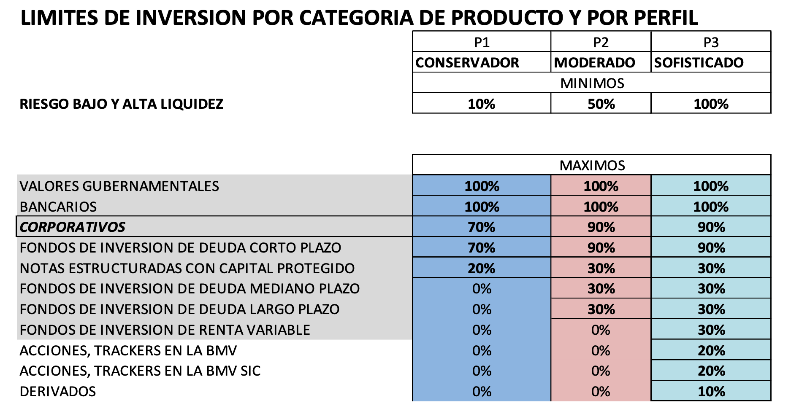
3. Generación de Patrimonio (P3): el objetivo primordial es generar el mayor rendimiento posible en el largo plazo, utilizando todos los instrumentos y estrategias disponibles en los mercados financieros, aceptando cierto grado de volatilidad en el portafolio de inversión.
El Asesor ha establecido las políticas para la diversificación de las carteras de inversión, en función de los límites máximos por tipo de mercado nacional, de la siguiente manera:

Sin embargo, los límites podrán cambiar de acuerdo con los siguientes supuestos:

- Por condiciones desordenadas de mercado;
- Por transaccionalidad del cliente respecto de su cuenta de inversión.
- Por órdenes provenientes del cliente y transmitidas por el Asesor al intermediario del mercado de valores.

CLASES DE VALORES

A través del Asesor, los clientes podrán realizar inversiones en valores que se encuentran inscritos en el Registro Nacional de Valores, el cual se encuentra a cargo de la Comisión Nacional Bancaria y de Valores, o bien aquellos listados en el Sistema Internacional de Cotizaciones.
Por lo que a través del Asesor, los clientes potenciales podrán invertir, de acuerdo con su perfil de inversión, de manera enunciativa más no limitativa, en los valores siguientes:

➢ Fondos de Inversión;
➢ Bonos Gubernamentales;
➢ Corporativos o Bancarios;
➢ Acciones que coticen en bolsa, o bien, listadas en el Sistema Internacional de Cotizaciones (SIC);
➢ Fibras;
➢ Vehículos de Inversión;
➢ ETF`s u otros;
➢ Certificados de Capital de Desarrollo;
➢ Certificados Bursátiles;
➢ Certificados Bursátiles Fiduciarios que Replican Índices;
➢ Valores Respaldados por Activos;
➢ Valores Estructurados,
Adicionalmente, sus clientes podrán acceder a Instrumentos Financieros Derivados, siempre que estos sean congruentes a su perfil de inversión, o bien, si así lo desea el cliente.

Juan Javier Gilberto Téllez López, Asesor en Inversiones Independiente se encuentra registrado en el Registro de Asesores en Inversiones a cargo de la Comisión Nacional Bancaria y de Valores con el número de registro Casfim 090-059.

